 | 202..-202.. EĞİTİM ÖĞRETİM YILI  www.fenusbilimcom ORTAOKULU  5. SINIFLAR FEN BİLİMLERİ DERSİ 2. DÖNEM 2. BEP YAZILI SINAVI
AD SOYAD: |  |  |  | Sınav süresi 40 dakikadır. | TARİH:…/…/202… | PUAN
SINIF: |  | NO: |  | Soruların puanları üzerinde yazmaktadır.

FB.5.5.2.2. Sıcaklığı farklı olan sıvıların karıştırılması sonucu ısı alışverişi olduğuna yönelik bilimsel çıkarım yapabilme
1) Aşağıdaki bardaklarda sıcaklıkları farklı sıvılar bulunmaktadır. Bu sıvıları karıştırdığımızda ısı alışverişi hangi yönlü olur, ok çizerek belirtiniz.
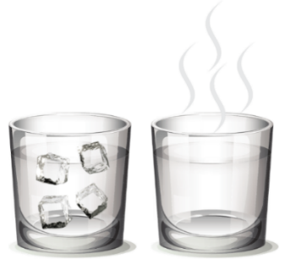

0^{O}C 85^{O}C

FB.5.5.3.1. Maddenin ısı etkisiyle hâl değiştirebileceğini bilimsel gözleme dayalı tahmin edebilme
2) Aşağıdaki hâl değişimlerini karşılarına yazınız:

- Buz → Su

- Su → Buhar

- Buhar → Su

FB.5.5.4.1. Maddeleri ısı iletimi bakımından sınıflandırabilme
3) Aşağıdaki tabloda verilen malzemeleri ısı iletme durumlarına göre işaretleyiniz.
MADDE | Isı  İletkeni | Isı  Yalıtkanı
Demir
Tahta
Plastik
Pamuk
Boşluk

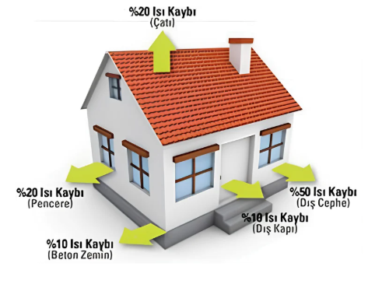
FB.5.5.4.2. Isı yalıtımını gösteren model oluşturabilme

4) Yukarıdaki görsel bir binada ısı kayıplarının en çok hangi bölgelerden olduğunu göstermektedir. Buna göre binalarda ısı yalıtımı yapılması gereken yerlere 2 örnek yazın.

FB.5.6.1.1. Bir elektrik devresindeki elemanları sembollerinin olup olmamasına göre sınıflandırabilme
5) Aşağıdaki görselleri verilen devre elemanlarının karşılarına sembollerini çizim isimlerini yazınız.

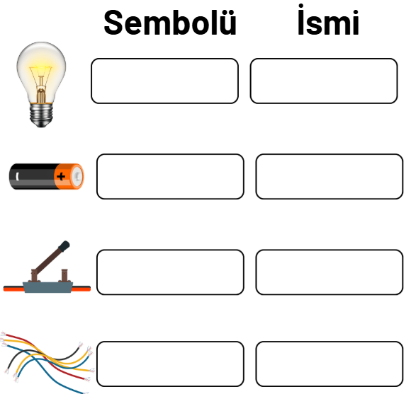

FB.5.6.1.2. Şemasını çizdiği elektrik devresine uygun deney yapabilme
6) Aşağıda verilen devrenin şemasını altındaki kutuya semboller ile çiziniz.


FB.5.6.2.1. Bir elektrik devresindeki ampul parlaklığını etkileyen değişkenlerin neler olduğuna ilişkin hipotez oluşturabilme
7) Aşağıdaki devreleri inceleyiniz. Devrelerin ampul parlaklıklarını karşılaştırarak, altlarına uygun şekilde AZ PARLAK/ÇOK PARLAK yazınız.
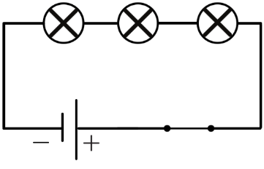

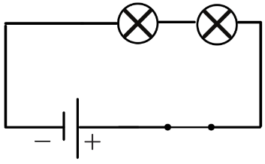

Fen Bilimleri Zümresi

BAŞARILAR

